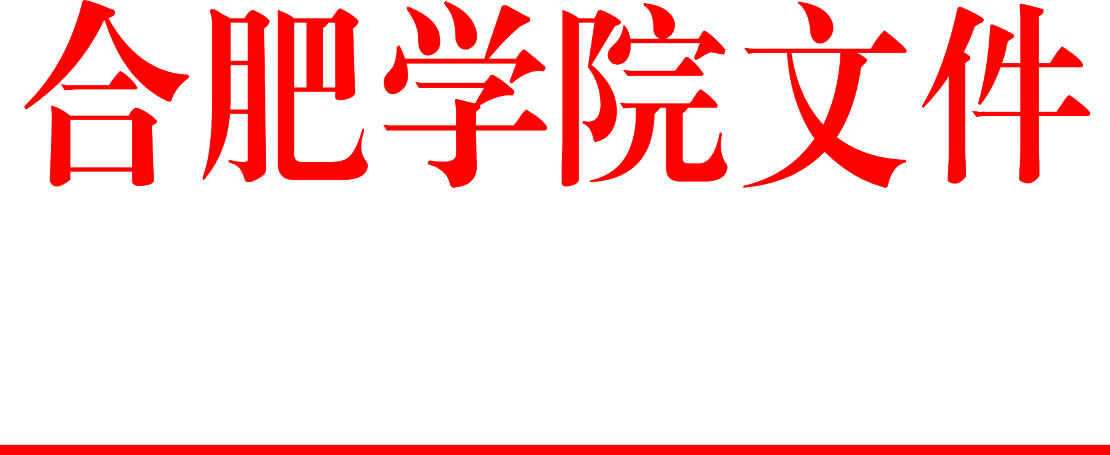

院行政〔2017〕134号

合肥学院学生考试（考核）违纪处分
暂行办法（修订）

第一章 总 则
第一条 为规范对在校学生考试违规行为的认定与处理，维护学校正常的教育教学秩序，维护学校考试的公平、公正，保障参加考试学生的合法权益，培养学生诚信守则的良好品质，建设良好的考风、学风和校风，根据《中华人民共和国教育法》、《普通高等学校学生管理规定》和《国家教育考试违规处理办法》等法律、行政法规和规章，制定本办法。
第二条 对取得合肥学院学籍，在校注册的专科、本科学生和研究生违反考试管理规定和考场纪律行为的认定和处理，适用本办法。
第三条 本办法所称考试违纪是指学生不遵守学校的考场纪律，不服从监考工作人员的安排与要求的行为；考试作弊是指违背考试公平、公正的原则，以不正当手段获取试题答案、考试成绩的行为。
第四条 对学生考试违纪和作弊行为的处理，应当遵循公正、公开、合法适当的原则，以事实为依据，与考试违纪和作弊行为的事实、情节及后果相当。
第五条 学生对学校所给予的处理，享有陈述权、申诉权。
第六条 对学生的考试 （考核）处分和解除处分的材料，学校应当真实完整的归学校文书档案和学生本人档案。

第二章 处理的种类及实施部门
第七条 对学生考试违纪和作弊行为的处理分为通报批评和行政处分。
行政处分的种类有：
（一）警告；
（二）严重警告；
（三）记过；
（四）留校察看；
（五）开除学籍。
第八条 学校、教学主管部门和各院（系）为考试违纪和作弊处理的实施部门。通报批评、警告、严重警告、记过和留校察看处分由考试违纪和作弊学生所在院（系）提出处理意见，报教学主管部门审核，由主管校长批准；开除学籍处分，由考试作弊学生所在院（系）提出处理意见，经教学主管部门审核，报校长会议研究决定。
第三章 处理的适用
第九条 对以下考试违纪行为，给予通报批评：
（一）使用自备草稿纸的；
（二）自行拆散装订成册的试卷的；
（三）未经选课或者未经任课教师允许而擅自参加该课程考试的；
（四）考试清场时拒将与考试有关的物品放在指定位置的；
（五）未经监考工作人员允许，借用或者借给他人考试用具的；
（六）其他应当给予通报批评的。
第十条 对以下考试违纪行为之一的给予警告处分：
（一）未在规定的座位参加考试考核的；
（二）考场清场后未将与考试有关的物品放在指定位置的；
（三）不服从监考工作人员调座安排，或者考试中未经监考工作人员允许私自调换座位的；
（四）考试开始信号发出前答题或者考试结束信号发出后继续答题的；
（五）在考场或者学校禁止的范围内，喧哗、吸烟或者实施其他影响考场秩序的行为的；
（六）开考后未经监考工作人员允许，擅自进入考场参加考试的；
（七）其他应当给予警告处分的。
第十一条 对以下考试违纪行为之一的给予严重警告处分：
（一）未经监考工作人员同意在考试过程中擅自离开考场的；
（二）在考试过程中旁窥、交头接耳、互打暗号或者手势的；
（三）违反有关考试规定将试卷、答卷、草稿纸等考试用纸带出考场的
（四）将试卷放在相邻空桌上让他人抄袭的；
（五）其他应当给予严重警告处分的。
（六）国家级、省级各类考试按照相关规定执行；
第十二条 对以下考试违纪行为之一的，给予记过处分：
（一）闭卷考试开考后，在书桌内、书桌上、座位旁、考生身上和其他一切可以观看的地方放（含桌面、凳子上和抽屉内等）或者在试卷下面垫有，或者在文具盒等用品中藏有与考试内容有关的书籍、笔记本、教学大纲、复习资料、纸条等的；
（二）携带通讯或存储有与考试内容相关资料的电子设备参加考试的；
（三）传递与考试相关信息的资料或传递、核对答案等协同作弊的；
（四）参加国家级、省级考试，违反有关考试规定将试卷、答卷、草稿纸等考试用纸带出考场的；
（五）故意损毁试卷、答卷或考试材料的；
（六）同场考试受到两次（含两次）以上警告和严重警告的；
（七）其他应当给予记过处分的。
（八）国家级、省级各类考试按照相关规定执行；
第十三条 对以下考试作弊行为之一，给予留校察看处分：
（一）在考试中使用通讯设备（含短信、微信、QQ上网、无线耳机和无线接收器等）的；
（二）学生在考场内或考场外，利用通讯设备或其它器材设备发送与考试有关信息的；
（三）参加国家级、省级考试，故意损毁试卷、答卷或考试材料的；
（四）在答卷上填写与本人身份不符的姓名、考号等信息的。
（五）将考场试卷带出考场修改，或者交卷后再返回强行修改试卷的；
（六）第十一条有二个以上考试违纪行为的；
（七）有其他严重作弊应给予留校察看处分的。
第十四条 以下考试作弊行为之一，给予开除学籍处分：
（一）代替他人或者让他人代替自己参加考试的；
（二）组织作弊的，或向他人出售考试试题或答案牟取利益的；
（三）学生在考场内或考场外，利用通讯设备或其它器材设备发送与考试有关信息，情节严重的；
（四）学位论文存在抄袭、篡改、伪造等不端行为，情节严重的；
（五）参与代写论文、买卖论文的；
（六）在考试中抢夺、窃取他人试卷、答卷或强迫他人为自己作弊提供方便的；
（七）考试作弊被发现后无理取闹，严重扰乱考场秩序的；
（八）威胁考试人员安全或公然侮辱、诽谤、诬陷考试工作人员者；
（九）在察看期内无悔改表现者，未按期解除留校察看期的；
（十）其他作弊行为严重，应当给予开除学籍处分的。
第十五条 学校、教学主管部门和院（系）及监考工作人员在考试结束后发现下列行为的，应当认定相关考生实施了考试作弊行为，由学校按照规定程序给予作弊考生相应的处分。
（一）通过伪造证件、证明、档案及其他材料获得考试资格和考试成绩的；
（二）评卷过程中被发现同一科目同一考场有两份以上（含两份）答卷答案雷同的；
（三）以任何方式在考试前后窃取考试试题试卷、考后修改答案者；
（四）集体作弊（三人及三人以上）的主要谋划者；
（五）监考工作人员协助实施作弊行为，事后查实的；
（六）在校期间，2次考试作弊的按处分最高处分加一档处分；
（七）其他应认定为作弊的行为。
第十六条 学生有第十一条至第十四条所列考试作弊行为之一的，取消该科目的考试成绩，不得参加正常补考，必须参加该科目重修。
第十七条 学生以作弊行为取得相应学历证书、学位证书及其他学业证书的，学校应当宣布证书无效，并收回证书或者予以没收；已被本校或者被他校录取为本科、硕士、博士研究生或者入学的，由本校或建议他校取消录取资格或者其学籍。

第四章 违纪和作弊行为的处理
第十八条 监考工作人员在考试过程中发现学生实施本办法第八条至第十四条所列考试违纪、作弊行为的，应当履行下列职责：
（一）及时予以纠正并如实记录；对学生用于作弊的材料、工具和设备等，应予暂扣，并填写收据。
（二）如实填写《合肥学院监考记录》，详细填写学生违纪和作弊的事实。学生考试违纪、作弊记录作为认定学生违纪、作弊事实的依据，应当由违纪、作弊考生和两名以上（含两名）监考员签字确认。监考工作人员应当向违纪、作弊学生告知记录内容。
（三）对违反第八条至第十条的学生，监考工作人员必须责令其立即改正，考试结束后要求学生写出检查；对违反第十一条至第十四条的学生，立即停止其考试，并责令其当场或者考试结束后留下写出书面检查，写清作弊事实。
（四）在考试当天向学生所在院（系）提交《合肥学院监考记录》、用于作弊的材料、工具和设备等（应有作弊考生签名）和学生检查材料。
第十九条 学校、教学主管部门和院（系）发现本办法第十四条所列行为的，应当由两名以上（含两名）工作人员进行事实调查，收集、保存相应的证据材料，并在调查事实和证据的基础上，对所涉及学生的作弊行为进行认定，报实施机关按照本办法的规定进行处理。
第二十条 对学生考试违纪和作弊行为的处理，实施机关必须查明事实；违纪和作弊事实不清的，不得给予处理。
第二十一条 实施机关在作出处理决定之前，应当复核违纪、作弊事实和相关证据，告知被处理人作出处理决定的事实、理由和依据，并告知其有权进行陈述和申辩。
第二十二条 学校作出处理决定应当制作处理决定书，载明被处理人的姓名、处理事实依据和法律或纪律依据、处理决定的内容和作出处理决定的时间。处理决定书应当送交被处理人。
学生拒绝签收的，以留置方式送达；已离校的，采取邮寄方式送达；难于联系的，采取在学校网站以公告方式送达。
第二十三条 对于学生违纪和作弊事实清楚的，学生所在院（系）应当在学生违纪和作弊行为发生之日起五日内将有关材料和处理意见报教学主管部门；违纪和作弊事实需要进一步查实的，有关院（系）须在学生违纪和作弊行为发生之日起三日内向教学主管部门提交延期处理的申请。考试后被发现有违纪或者作弊行为的，从考试作弊之日算起。
第二十四条 受处分学生的申诉处理按《合肥学院学生申诉处理条例》执行。
第二十五条 被开除学籍的学生，由学校发给学习证明。学生按照学校规定的期限离校，档案由学校退回其家庭所在地，户口按照国家相关规定迁回原户籍或者家庭户籍所在地。
第五章 处理的终止和变更
第二十六条 除开除学籍以外的处分，受处分的学生受处分12个月后，由学生提出申请解除处分，学生所在系部成立专门机构对受处分学生改正表现予以评议，教务处、学生处根据学生申请、系部评议情况进行审核，决定是否予以解除。必要时报校长办公会审定。
受到除开除学籍处分外的学生，符合下列条件之一者，在受处分6个月后，经本人书面申请，所在系同意并出具相关证明材料后，经教务处、学生处审定并报校长办公会批准后可提前解除处分。
（一）毕业班学生受处分后所修课程平均成绩为良好以上；
（二）毕业前参加全国硕士研究生入学考试并被录取；
（三）报名参加“大学生志愿服务西部计划”、“三支一扶”、“特岗教师”等志愿服务并被录用；
（四）有见义勇为行为或立功表现受到表彰；
（五）个人获得或代表学校获得省市、校级（含校级）以上个人或集体表彰、奖励等；
（六）学校认定的其他可以作为解除处分的条件。
第六章 附 则
第二十七条 开卷考试中经监考工作人员允许带入的各类与考试有关的物品只限考生本人使用。开卷考试的考试纪律参照本办法执行。
第二十八条 对于本规定没有列举的其它违纪作弊行为，可参照本规定的有关条款处理。
第二十九条 国家级考试违纪处理按相关规定执行。
第三十条 本办法由教务处负责解释，自颁布之日起施
行。

合肥学院
2017年6月13日
合肥学院院长办公室 2017年6月14日印发

